
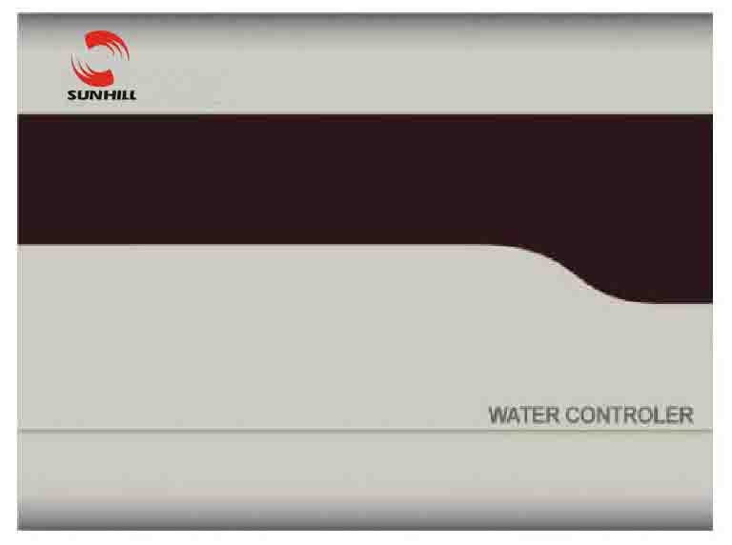
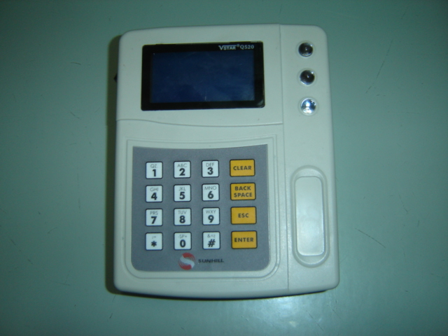

系统背景:
人类赖以生存的环境和资源早已成为一个沉重的话题，环境的破坏和资源的浪费每时每刻都在持续，已经对人类的可持续性发展形成明显的制约，因此在全球范围提出环境保护和资源节约的战略势在必行。
在人们日常生活中，水资源的使用是不可缺少的一项，如：洗浴、洗衣、吃饭、饮水等。随着科学技术的发展，各种解决水资源浪费的节水设备陆续研制成功。节水控制机的出现，使用户可以按照管理需求个性化用水，给水资源管理者提供有效解决方案，同时可以为国家能源节约提供一种新的思路。

产品介绍：
用IC卡消费水资源
使用于电热开水：洗澡、锅炉、燃油、煤气
通过水龙头上加装控制系统实现节水、节能，提高经济效益
稳定性高，可适应蒸气等恶劣环境
计时计量，两种计费方式
单机和联网，均可使用
就餐、洗浴、用水等消费一卡通
单面五位超高亮LED显示
一台电脑可带128台收费机或更多消费卡：ID卡、MIFARE卡、TEMIC感应卡
RS232/RS485接口、通讯距离大于1。5公里
存储容量为2万条信息记录
具有掉线记录保护功能，停电后数据保存10年以上

系统网络示意图
